Oto propozycje na dziś:
Pan Gniotek lub Pani Gniotek
https://mojedziecikreatywnie.pl/2016/06/prace-plastyczne/

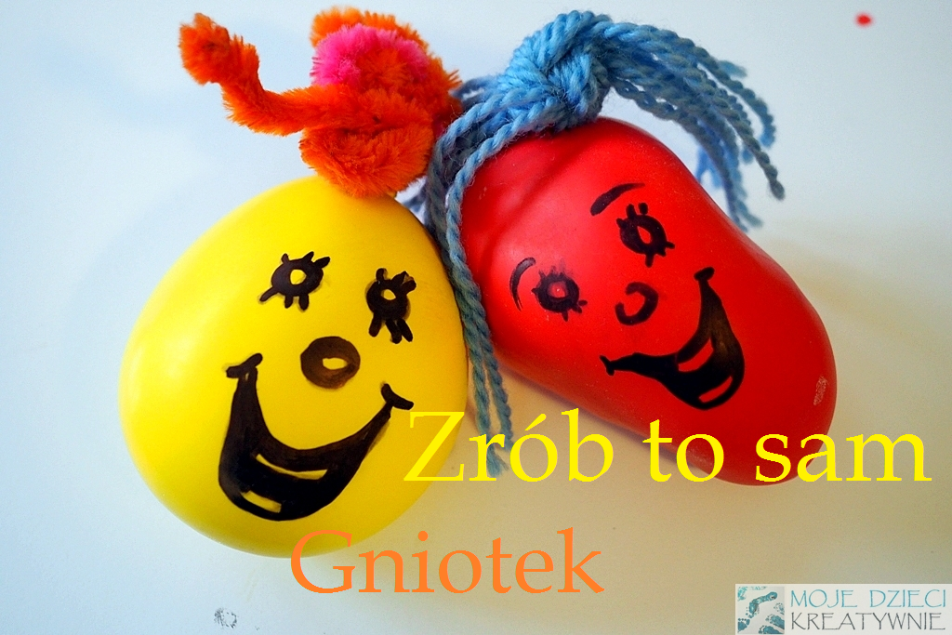
Pan gniotek
Do stworzenia Pana Gniotka będą potrzebne:
- balon, włóczka, rafia, kawałki materiału, sznurek lub inny materiał na „włosy” Pana Gniotka
- mąka ziemniaczana,
- gumka recepturka
- flamastry
- lejek (dla ułatwienia napełniania balona mąką)
Przepis wykonania:
Lekko nadmuchujemy balon, wkładamy lejek i napełniamy balon mąką. Napełniony (nie do końca) zawiązujemy gumką recepturką. Zawiązujemy na niej włóczkę lub inny materiał (według pomysłu własnego) i robimy fryzurę. Ostatni „etap” to namalowanie oczu, ust i tego, co dziecko sobie wymyśli.
Pracę wykonujemy we współpracy z dzieckiem pamiętając o tym, że jest to również jego praca .

Kamienne opowieści
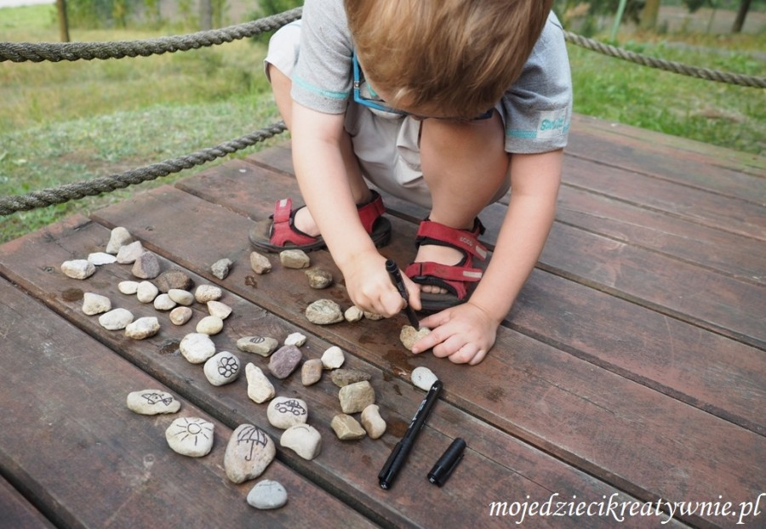
https://mojedziecikreatywnie.pl/2016/06/prace-plastyczne/

Ta zabawa to doskonały sposób na rozwijanie kreatywności, wyobraźni, podobnie jak rozwijanie mowy poprzez tworzenie opowieści dzięki samodzielnemu wykreowaniu postaci, przedmiotów itd.
Zabawa polega najprościej ujmując na tym, że dziecko na zebranych kamyczkach może narysować flamastrem (najlepiej permanentnym) różne przedmioty: zwierzęta, rośliny, postaci. Co więcej, może także stworzyć pewną opowieść używając tych kamyczków.
Inną wersją tej zabawy jest ta, która zaczyna się od np. przeczytania jakiejś baśni, opowiadania, wiersza itp. Dziecko ilustruje na kamyczkach najważniejszych bohaterów tekstu i opowiada akcję wskazując na kolejne kamyki.

